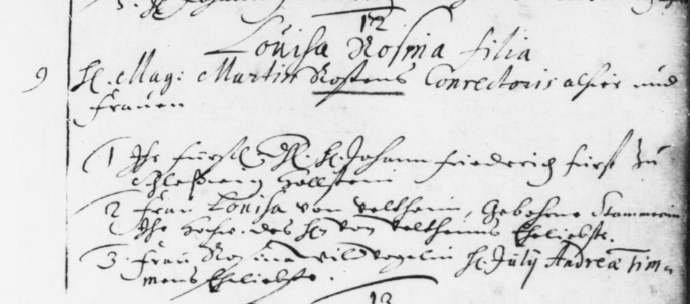

Kirchenbuch Magdeburg – Dom – 1680; ARCHION-Bild 123 in Taufen 1665 - 1886,
Anmerkung KJK: die Qualität der Magdeburger ARCHION-Digitalisate bzw. ihrer Vorlagen ist teilweise miserabel.

Abschrift:
„12, 9. (April 1680,KJK) Louisa Rosina filia, Herr Mag:(ister, KJK) Martin Rost Conrectoris alhier und Frauen; (Paten, KJK:)
1) Ihr fürstl. H(oheit, KJK) Herr Johann Friedrich Fürst zu Schleßwig Hollstein
2) Frau Louisa von Veltheim, gebohrene Stammerin (v. Stammer, Adelsgeschlecht auf Rammelburg bei Wippra, KJK) Ihr Hochw)ohlgenborenen, KJK) des Herrn von Veltheim Eheliebste
3) Frau Rosina Wild (?) Rogelin Herrn Julii Andrea Timmans Eheliebste“.

